ДЕПАРТАМЕНТ ПО СОЦИАЛЬНОЙ ПОЛИТИКЕ
ГОРОДСКОГО ОКРУГА САРАНСК
УПРАВЛЕНИЕ ОБРАЗОВАНИЯ
МДОУ «ДЕТСКИЙ САД №16»

Конспект
НООД
«Волшебный сундучок»
по ознакомлению с мордовским фольклором
детей дошкольного возраста.

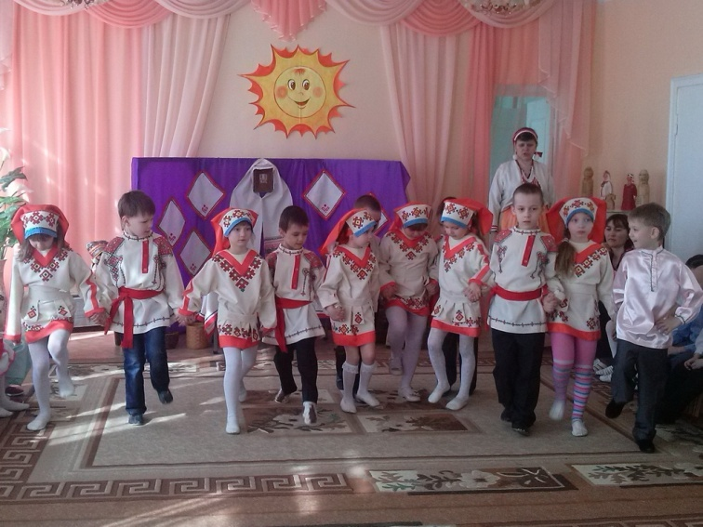
Подготовили:
Балбашова Елена Ивановна
Демина Раиса Федоровна
Игошина Людмила Васильевна
Куршева Нина Владимировна

Саранск 2014

Интеграция образовательных областей: «Социализация»,
«Чтение художественной литературы», «Физическая культура», «Музыка»
Виды детской деятельности: игровая, познавательная, коммуникативная, двигательная.
Цели: формировать у детей представления об истории, культуре и быте мордвы; систематизировать и закреплять имеющиеся знания у детей об истории и традициях мордовского народа, продолжать знакомить с устным народным творчеством – пословицами, поговорками, прибаутками, загадками. Употреблять их в разговорной речи, формировать и обогащать речь детей образными, меткими выражениями малых форм мордовского фольклора, прививать любовь к малой родине – Мордовии, продолжать расширять и углублять знания детей о мордовском фольклоре. Воспитывать любовь к малой родине, бережное отношение к ее традициям.
Материалы: сундук, матрешка, лошадка, кукла, маски для игры.
Аудиозаписи: песня «Эх карть, эрзянь карть»
Предварительная работа: беседа о праздниках, традициях и обычаях мордовского народа. Чтение сказок, легенд, рассказов о родном крае, отгадывание загадок. Заучивание пословиц, потешек, закличек, слушание национальной мордовской музыки. Проведение мордовских подвижных игр.
Планируемые результаты. Проявлять интерес к культуре, традициям и обычаям мордовского народа; знать пословицы, поговорки, прибаутки на мордовском языке; употреблять в речи выражения из малых форм народного фольклора, проявлять интерес к истории мордовского народа.
Методические приемы: беседа о Мордовии, использование художественного слова; физкультминутка; игровая мотивация; наглядные приемы; музыкальное сопровождение.

Содержание организованной образовательной деятельности детей.
Воспитатель. Дети, давайте все встанем в круг. Покажите свои ладошки. Потрите их друг о друга. Что вы чувствуете? (Тепло) Это тепло наших добрых рук и добрых душ. Повернитесь друг к другу. Давайте поиграем с вами в ладошки.
Цяпине, цяпине, Ладушки, ладушки,
Цяпонь кудо вадрине, У ладошки дом хороший,
Ниле – вете угол пензэ, Четыре – пять уголков,
Кавто – колмо вальминензэ. Два – три окошка.
Воспитатель. У нас сегодня необычное занятие. Мы отправимся в увлекательное путешествие в прошлое, в детство наших прабабушек и прадедушек. Вы согласны?
Воспитатель. Как вы думаете, в какие игры они играли ?
Воспитатель. Одной из любимых игр была игра «Горшки». Хотите в нее поиграть? Давайте считалкой выберем покупателя.
Велень келес шалт моли, По деревне шум идет,
Налксемс весень мель ули. Всех игра на луг зовет:
Тесэ весень ежост псить, Здесь задором все полны,
Весе нардевть ды мазыйть. Звонкой удалью красны.

Игра «Горшочек»
Дети делятся на пары, один из пары «горшочек» , другой- «хозяин». Покупатель выбирает себе горшочек и спрашивает у хозяина:
- Мисак чакшот? (Продашь горшок?)
- Миса. (Продам)
После этих слов оба дотрагиваются руками до горшочка, а остальные считают: вейке (один), кавто (два), колмо (три) чийть (беги). Дети бегут навстречу друг другу. Тот, кто первый прибежит и дотронется до головы горшка, тот и «хозяин», а оставшийся без пары становиться «покупателем».

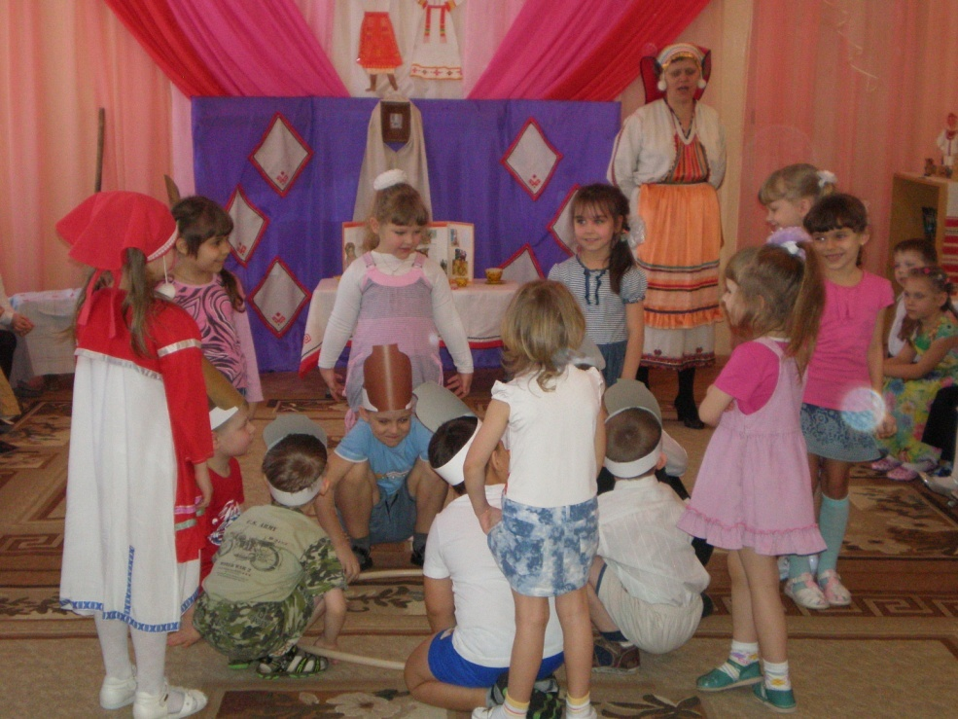
Воспитатель. Молодцы, ребята! Давайте продолжим наше путешествие.
Воспитатель. Дети, а в какие игрушки любили играть ваши прабабушки и прадедушки?
Воспитатель. Сколько народных умельцев жило у нас в Мордовии. Из обыкновенного полена могли, например, сделать такой сундук. А как вы думаете, что хранится в этом сундуке?
Что нам думать и гадать, давайте его откроем. (Не открывается) Это сундук с секретом. Он откроется, когда вы отгадаете мои загадки.
Аволь столяр, аволь плотник, Не столяр, не плотник,
Велесэ вадря работник. Хороший на селе работник. (Лошадь)

Ростом разные подружки
Но похожи друг на дружку.
Все они живут друг в дружке,
А всего одна игрушка!
Что это за подружки? (Матрешки).
Воспитатель. Наша мордовская матрешка стройнее своих подружек. Она одета в характерный национальный костюм с высоким головным убором и рядом бус на шее. В некоторых мордовских селах матрешек делают целыми семьями и украшают их по - своему.
Воспитатель. А давайте вспомним песенку о матрешке, которую вы знаете.
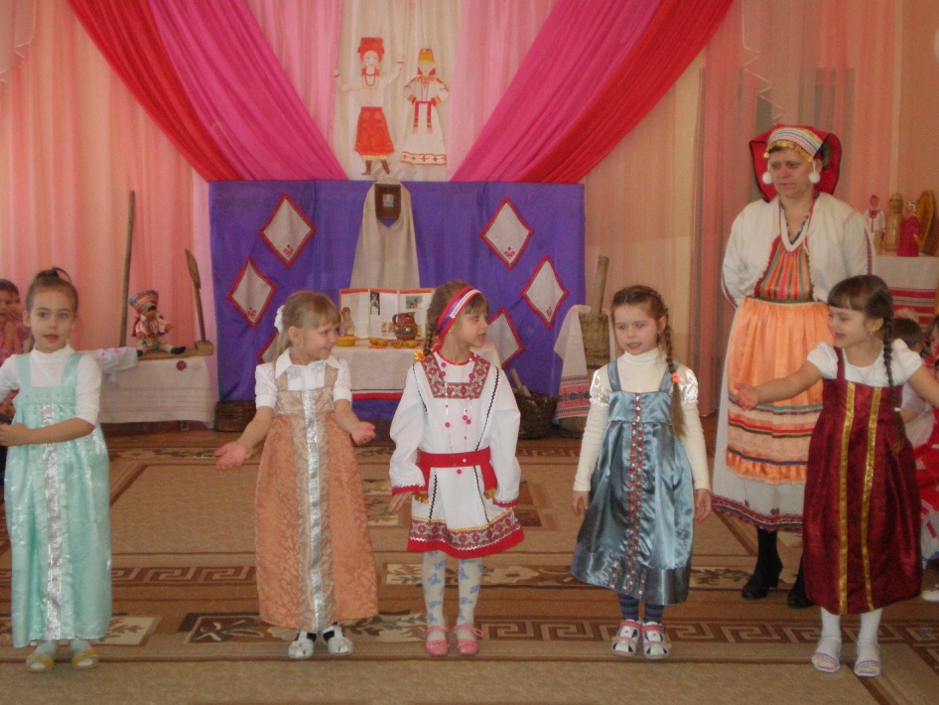
Поют песню «Мордовские матрешки» (Музыка Н. Кошелевой, слова Натальи Сураевой - Королевой)
Воспитатель. А хотите вы с ней поиграть?
Мордовская игра в «Лапоть» (Звучит песня «Эх карть, эрзянь карть»). Дети передают матрешку друг другу, музыка заканчивается, у кого остается матрешка, тот танцует с ней)
Воспитатель. А еще ваши прадедушки и прабабушки знали много потешек, закличек, скороговорок. Давайте вспомним закличку.
Чика листь, листь, листь, Солнышко, выйди, выйди,
Оев каша пенч максан! Получишь ложку каши!
Чика листь, листь, листь, Солнышко, выйди, выйди,
Якстере атякш теть максан! Получишь красного петушка!
Воспитатель. А закончит наше с вами занятие мне хочется такими словами:
Мордовия – часть нашей славной России!
Прекрасная родина светлой мечты.
Не сыщешь нигде в мире края красивей.
Об этом всегда помню я, помни ты.
Вот и подошло к концу наше путешествие. Что вам больше всего понравилось и запомнилось?
А я хочу подарить вам раскраски с мордовскими игрушками.

Литература.
Мы в Мордовии живем: примерный региональный модуль программы дошкольного образования. – Саранск: Мордовское книжное издательство, 2011.
Устно – поэтическое творчество мордовского народа . – Т. 8 Детский фольклор/ сост. Э. Н. Таракина. – Саранск: Морд. кн. изд – во, 1978.

